DBW-01B 高性能中级维修电工及技能培训考核实训装置
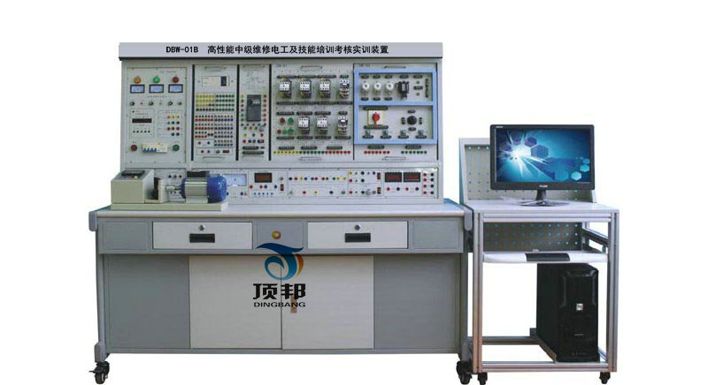
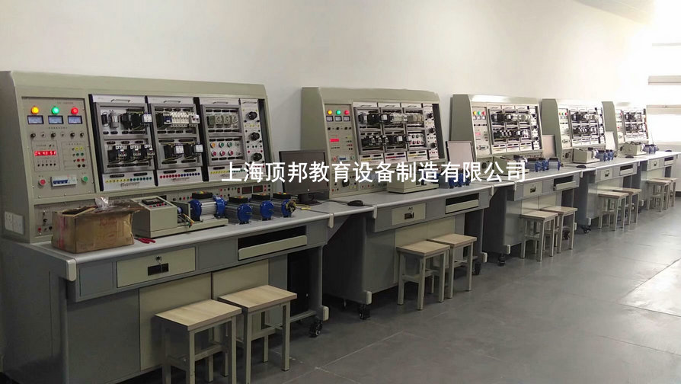
一、概述
本装置是根据劳动和社会保障部颁发的“工人等级标准”和“职业技能鉴定”的要求而设计的，它适用于《初级维修电工》、《中级维修电工》和《高级维修电工》教材要求的电气控制线路，通过装置配备的PLC可编程控制器和变频调速器及相应实训模块的训练，快速掌握课程要求的实际应用技术和操作技能，具有针对性、实用性、科学性和先进性，它能满足技师技术及中、高级维修电工考核大纲的要求，是各劳动职业技能鉴定部门、大中专院校、技校中、高级维修电工技能考核的理想设备。
二、装置特点：
1.电气控制线路元器件都装在作为挂板的安装板上，操作方便、更换便捷，便于扩展功能或开发新实训，操作内容的选择具有典型性和实用性；
2.操作台只需三相四线的交流电源，即可投入使用；
3.技能培训用的控制线路和经特殊设计的小电机,可模拟工厂中各类电气拖动系统, 并可满足维修电工的安装、调试、故障分析及排除的技术要求；
4.装置设有电压型和电流性漏电保护器，能确保操作者的人生安全；
5.所有元器件都通过导线引到接线端子上，学生接线时只需在端子上进行接线，有利于保护元器件；
6.通过走线槽进行走线，进行工艺布线训练。
7.具有多媒体智能型实验管理器：故障设置、故障排除、参数设定、远程起动、到时切断电源、自动评分等功能。含通讯电缆。
三、技术性能：
1.输入电压：三相四线（或三相五线）～380V±10% 50Hz
2.工作环境：温度-10～＋40℃ 相对湿度＜85%（25℃） 海拔＜4000m
3.装置容量：＜1.5KVA
4.重 量：100Kg
5.外形尺寸：2080×70×1630mm³
6.漏电保护动作电流：≤30mA；漏电保护动作时间：≤0.1s。
四、装置的基本配置及功能
（一）DW02 电源控制箱
主控屏为铁质双层亚光密纹喷塑结构，铝质面板。
（二）主控功能板配备资源
1、主控功能板
(1) 三相四线电源输入，经漏电保护器后，经过总开关,由接触器通过起、停按钮进行操作；
(2) 设有450V指针式交流电压表三只，指示电源输入的三相电压；
(3) 智能型故障设置与大屏幕液晶答题器：
操作单元：
操作单元电路板（与显示屏一体）、键盘。
操作单元采用多重保护设计；双电源直流 12V 输入； 128X64LCD 显示；8 路开关量报警输入，最多 48 路继电器控制；操作单元可以不联网进行脱机考核；可以自动评分；有报警时显示屏提示。
主要有以下操作功能：
（1）学生入口：学生解除故障时使用，可以查询考核剩余时间。
（2）教师入口：设置故障、 解除所有故障、设置考核时间、修改登录密码、设置设备号。
教师入口需要登录密码。
（3）分数查询：查询学生的当前得分情况。
（4）学号查询：查询教师通过计算机设置的学号。
（5）设备号查询：查询本机设备地址，每个操作单元有唯一的设备地址。
（6）考核时间开始：用于教师设置完毕考核时间后，考核开始倒计时。

2、交、直流电源
(1) 励磁电源：直流220V/0.5A，具有短路保护。
(2) 电枢电源：直流0～220V/2A连续可调电源一路，具有短路保护。
(3) 直流稳压电源：±12V/0.5A两路，＋5V/0.5A一路，具有短路软截止自动恢复保护功能。
(4) 交流电源：①、设有变压器一组，变压器原边根据不同的接线可加220V，也可以加380V交流电源，合上开关后，变压器副边即可输出36V、110V、20V、20V、12V、6.3V的交流电压；②、设有单相调压器一组，可得到交流0～250V可调电压；③、控制屏设有单相三极220V电源插座及三相四极380V电源插座。
3、交、直流仪表
(1) 交流电压表：0～500V带镜面交流电压表一只，精度1.0级。
(2) 交流电压表：0～5A带镜面交流电流表一只，精度1.0级，具有超量程报警、指示、切断总电源等功能。
(3) 功率、功率因数表：由微电脑、高精度A/D转换芯片和全数显电路构成。通过键控、数显窗口实现人机对话功能控制模式。为了提高测量范围和测试精度，在硬、软件上均分八档区域，自动判断、自动换档。功率测量精度1.0级，电压、电流量程分别为450V、5A，测量功率因数时还能自动判断负载性质（感性显示“L”，容性显示“C”，纯电阻不显示），可储存15组数据，供随时查阅。
(4) 直流电压表：直流数字电压表1只，测量范围0～300V，三位半数显，输入阻抗为10MΩ，精度0.5级。
(5) 直流电流表：直流数字电流表1只，测量范围为0～5A，三位半数显，精度0.5级，具有超量程报警、指示、切断总电源等功能。
（三）实训桌
实训桌为铁质双层亚光密纹喷塑结构，桌面为防火、防水、耐磨高密度板、结构坚固，造型美观大方。桌子左右各设有两个抽屉（带锁），并带有柜子，分别可放置挂件和实训物品。
五、实训项目
1.三相异步电动机直接启动控制电路  2.三相异步电动机点动控制电路  3.三相异步电动机自锁控制电路  4.三相异步电动机按钮联锁正反转控制电路  5.三相异步电动机接触器联锁正反转控制电路  6.三相异步电动机双重联锁正反转控制电路  7.三相异步电动机工作台自动往返控制电路  8.两台三相异步电动机顺序启动、顺序停转控制电路  9.三相异步电动机的两地控制电路  10.接触器控制的Y-△控制  11.时间继电器控制的Y-△控制  12.三相异步电动机单向启动反接制动控制电路  13.三相异步电动机无变压器半波整流单向启动能耗  制动控制电路  14.三相异步电动机有变压器全波整流单向启动能耗  制动控制电路  15.三相异步电动机正反转启动能耗制动控制电路  16.单相鼠笼电动机电容启动控制电路  17.双速交流异步电动机手动变速控制电路  18.双速交流异步电动机自动变速控制电路  19.断电延时直流能耗制动的Y-△启动控制电路  20. 三相异步电动机正反转能耗制动控制线路  21. 三相异步电动机正反转启动反接制动控制线路  22. C620型车床电气控制线路  23. 电动葫芦电气控制  24. Y3150滚齿机控制电路  25. 可编程控制器的基本指令操作 | 28.PLC控制十字路口交通灯的模拟  35. PLC控制邮件分拣机模拟控制的模拟  36. PLC控制轧钢机模拟控制的模拟  38. PLC控制自动送料装车控制的模拟  41.PLC控制的三相异步电动机正反转控制  42.PLC控制的三相异步电动机Y-△启动控制  43.PLC控制的三相异步电动机降压启动控制  44.PLC控制的三相异步电动机能耗制动控制  45.变频器面板功能参数设置和操作实训；  46.变频器对电机点动控制、启停控制；  47.变频器对电机转速多段控制；  48.基于变频器面板操作的电机开环调速；  49.变频器的保护和报警功能实训；  50.变频器与PLC综合应用实训；  51. CA6140车床电气控制电路单元常见故障的检查与排除（16个故障点，自动设故）。  52．X62W铣床电气控制电路单元常见故障的检查与排除（16个故障现象，自动设故）
高性能维修电工实训考核装置总体配置表一
序号 | 名称 | 单位 | 数量 | 备注
1 | 维修电工实训考核台 | 台 | 1 | 外形尺寸：2080mm×700mm×1650mm ；  材 料：钢木结构；符合国家相关环保要求；  输入电压：AC 380 V±10% 50 Hz 三相五线；  容 量：＜1.5 kVA；  实 验 屏：用于挂置实训单元挂板  具体配置详见 表二、维修电工实训考核台架详细说明表
2 | 电气控制实训单元挂箱及电机 | 块 | 1 | DW-05 | 电工技能实训组件（五）
2 | 电气控制实训单元挂箱及电机 | 块 | 1 | DW-06 | 维修电工实训组件（一）
2 | 电气控制实训单元挂箱及电机 | 块 | 1 | DW-07 | 维修电工实训组件（二）
2 | 电气控制实训单元挂箱及电机 | 块 | 1 | DW-08 | 维修电工实训组件（三）
2 | 电气控制实训单元挂箱及电机 | 块 | 1 | DW-09 | 维修电工实训组件（四）
2 | 电气控制实训单元挂箱及电机 | 块 | 1 | SY006 | CA6140型车床电路智能化实训考核挂箱
2 | 电气控制实训单元挂箱及电机 | 块 | 1 | SY008 | X62W型铣床电路智能化实训考核挂箱
2 | 电气控制实训单元挂箱及电机 | 台 | 1 | SYDJ-01 | 单相电容起动电动机，交流220V
 |  |  |  | SYDJ02 | 三相鼠笼电动机AC220V（Y）
 |  |  |  | SYDJ03 | 三相鼠笼电动机AC380V（Y/△,带速度继电器）
 |  |  |  | SYDJ04 | 双速异步电动机AC380V（△/YY）
3 | 多媒体智能型实验管理器挂箱 | 套 | 1 | 故障自动设置、故障排除考核、参数设定、远程起动、到时切断电源、自动评分等功能。含通讯电缆。
4 | 变频器实训挂箱 | 套 | 1 | 三菱FR-S720变频器，带有RS485通讯接口及BOP操作面板。
5 | PLC主机挂箱 | 套 | 1 | 配三菱FX1N-40mR主机，集成数字量I/O（24路数字量输入，16路数字量输出），RS-422通讯口，SC-09通讯编程电缆及转接输入输出口、开关等。随机配置仿真教学软件及工控组态软件。
6 | PLC实训挂箱 | 块 | 1 | 交通信号灯/邮件分拣机/自控轧钢机
7 | 照明挂板一 | 1 | 套 | 提供二极漏电保护器1只、3P熔断器2只、闸刀开关1只、单相电度表1只
8 | 照明挂板二 | 1 | 套 | 提供螺口灯座2只、开关盒3只、镇流器1只、启辉器1只、日光灯1只、钮子开关2只、双联开关1只
9 | SC-09通讯编程电缆 | 1 | 根 | 用于PLC主机与PC机通讯
10 | 工控组态软件 | 1 | 套
11 | PLC仿真实训软件 |  |  | （1）通过PLASH虚拟环境实时显示PLC的运行状态  （2）可以实现PLC虚拟接线，并对接线进行错误检查  （3）PLC编程训练、PLC程序编写测试等功能  （4）实现PLC运行模拟，对错误程序进行检查
12 | 电工连线 | 套 | 1 | 20根：长1000mm 黄6条、绿6条、红6条、黑2条；  10根：长600mm 黄2条、绿2条、红2条、蓝2条、黑2条。
13 | 计算机小推车 | 套 | 1 | 钢铝结构；用于放置计算机。
14 | 常用工具 | 套 | 1 | 一字螺丝刀1把；十字螺丝刀1把；剥线钳1把；指针式万用表1个；斜口钳1把。
15 | 实验说明书 | 套 | 1 | 指导学生实训
表二、顶邦维修电工实训考核台架详细说明表
序号 | 名称 | 单位 | 数量 | 备注
1 | 维修电工实训考核台架 | 套 | 1 | 钢木结构；尺寸：1600mm×300mm×850mm；  用于挂置实训单元挂箱等。
2 | 数字式直流电压表 | 个 | 1 | 量程0～300 V；三位半数显示
3 | 数字式直流电流表 | 个 | 1 | 量程0～5A；三位半数字显示
4 | 指针式交流电压表 | 个 | 1 | 0～500V带镜面交流电压表一只，精度1.0级。
5 | 指针式交流电流表 | 个 | 1 | 0～5A带镜面交流电流表一只，精度1.0级，具有超量程报警、指示、切断总电源等功能。
6 | 功率、功率因数表 | 个 | 1 | 由微电脑、高精度A/D转换芯片和全数显电路构成。通过键控、数显窗口实现人机对话功能控制模式。为了提高测量范围和测试精度，在硬、软件上均分八档区域，自动判断、自动换档。功率测量精度1.0级，电压、电流量程分别为450V、5A，测量功率因数时还能自动判断负载性质（感性显示“L”，容性显示“C”，纯电阻不显示），可储存15组数据，供随时查阅。
7 | 固定交流电源 | 套 | 1 | （输入）380 V/220V（输出）110 V、36 V、20 V（两组）、12 V、6.3 V；（具有过流保护报警切断电源，智能化误操作记录功能）
8 | 可调交流电源输出 | 组 | 1 | 0～220V连续可调；（具有过流保护报警切断电源，智能化误操作记录功能）
9 | 直流稳压电源输出 | 组 | 1 | 1、可调同步电枢电源0～40V 可调2 A（ 1组）；  2、+12 V/1.5A 1组； -12V/1.5 A 1组； +5 V/1.5A 1组；
10 | 电枢电压输出电源 | 组 | 1 | 0～220/2A；具有过流保护报警切断电源，智能化误操作记录功能）；
11 | 励磁电源输出 | 组 | 1 | 220 V/0.5 A（具有过流保护报警切断电源，智能化误操作记录功能）。
12 | 整流二极管 | 只 | 4 | 2N5408
13 | 多媒体智能型实验管理器 | 套 | 1 | 故障自动设置、故障排除考核、参数设定、远程起动、到时切断电源、自动评分等功能。含通讯电缆。
14 | 误操作记录装置 | 套 | 1 | 自动记录由于接线或操作错误所造成的漏电告警、仪表超量程告警总次数, 为学生实训技能的考核提供一个统一的标准。
15 | 安全保护 | 组 | 1 | 漏电保护动作电流≤ 30 mA、紧急停电保护按钮开关、各组电源具有过流切断各自电源保护，单片机自动控制工作电流限流功能。
16 | 交流电源输出插孔 | 组 | 1 | 380V电源：插座式一组、接插式一组（三相五线）  220V电源：三插式一组、接插式一组

表三、顶邦维修电工电气控制实训考核挂箱配置说明表
序号 | 名称 | 单位 | 数量 | 备注
1 | DW-05电工技能实训组件（五） |  |  | 提供两组90Ω×2/1.3A磁盘电阻；一组900Ω×2/0.41A磁盘电阻。
2 | DW-06维修电工实训组件（一） | 套 | 1 | 提供电容器2只、交流电磁阀1只、交流接触器1只、热继电器3只
3 | DW-07维修电工实训组件（二） | 个 | 1 | 提供空气开关1只、3P熔断器2只、交流接触器3只。
4 | DW-08维修电工实训组件（三） | 个 | 1 | 提供通电延时时间继电器2只、断电延时时间继电器1只、行程开关4只、各种颜色的按钮6只
5 | DW-09维修电工实训组件（四） | 个 | 1 | 提供交流接触器4只
6 | DW-10照明挂板一 | 1 | 套 | 提供二极漏电保护器1只、3P熔断器2只、闸刀开关1只、单相电度表1只
7 | DW-11照明挂板二 | 1 | 套 | 提供螺口灯座2只、开关盒3只、镇流器1只、启辉器1只、日光灯1只、钮子开关2只、双联开关1只
8 | DB-006CA6140型车床电路智能化实训考核挂箱 | 个 | 1 | 自动设故，让学生排除，让学生掌握CA6140型车床的电气工作原理以及其排故的技能。
9 | DB-008 X62W型铣床电路智能化实训考核挂箱 | 个 | 1 | 自动设故，让学生排除，让学生掌握X62W型铣床的电气工作原理以及其排故的技能。
10 | DB-010答题器挂箱 | 个 | 1 | 与智能化实训考核挂箱匹配

